2021年度个人所得税综合所得年度

汇算清缴步骤

第一步：打开个税APP点击“2021综合所得年度汇算”



第二步：点击“开始申报”进入申报界面

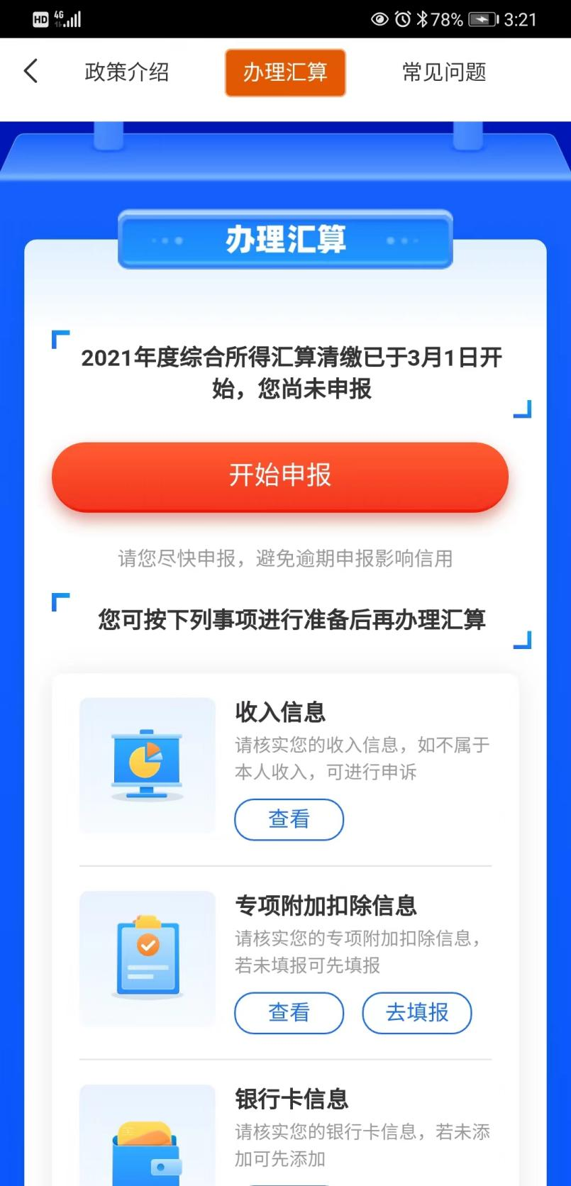

第三步：选择“我需要申报表预填服务”，点击“开始申报”。税务局提供的申报表预填服务截止到6月30日，如不汇算清缴，后期将不再提供预填服务，所有收入、扣除费用、专项附加扣除等信息需要个人自行查询填列

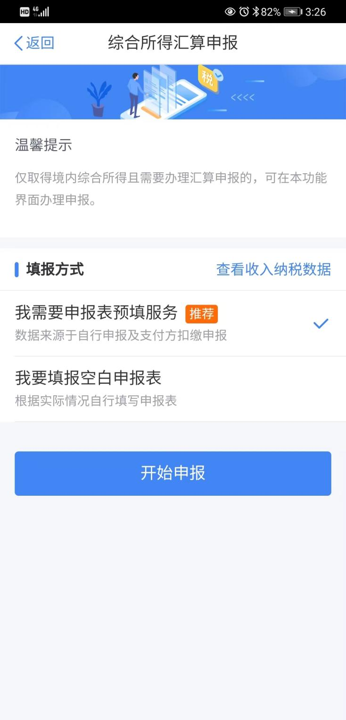

第四步：确认个人基础信息和任职受雇单位信息是否准确，并点击“下一步”

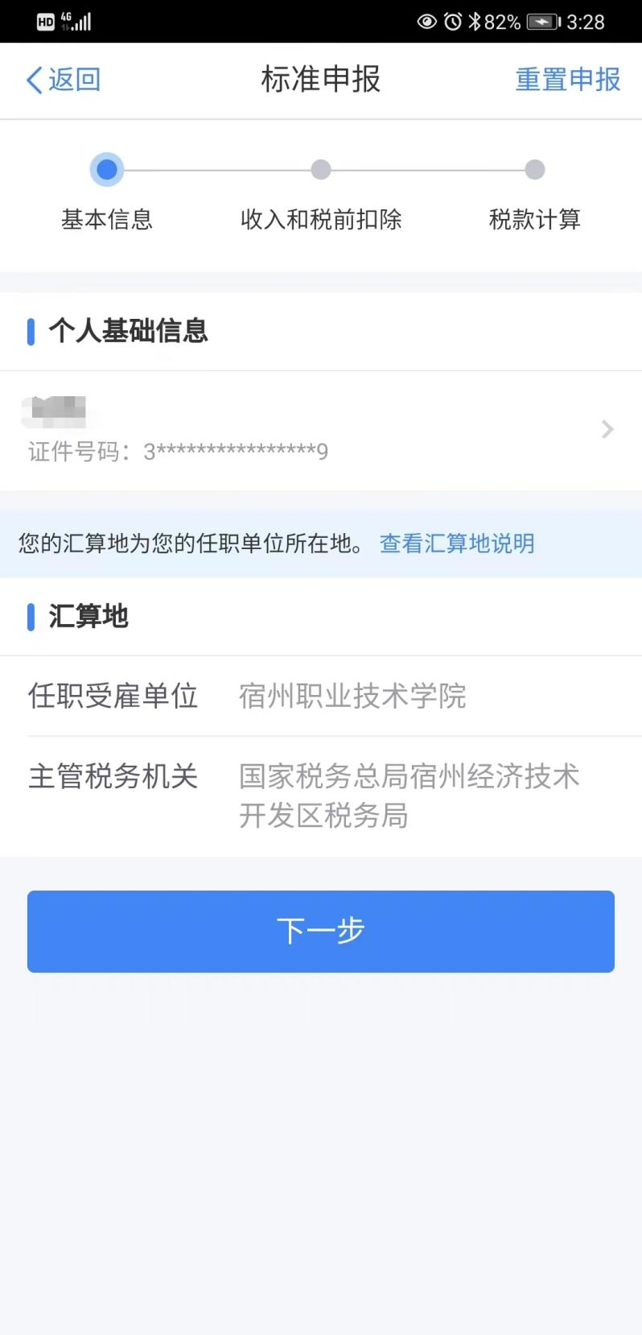

第五步：点击工资薪金，确认工资信息

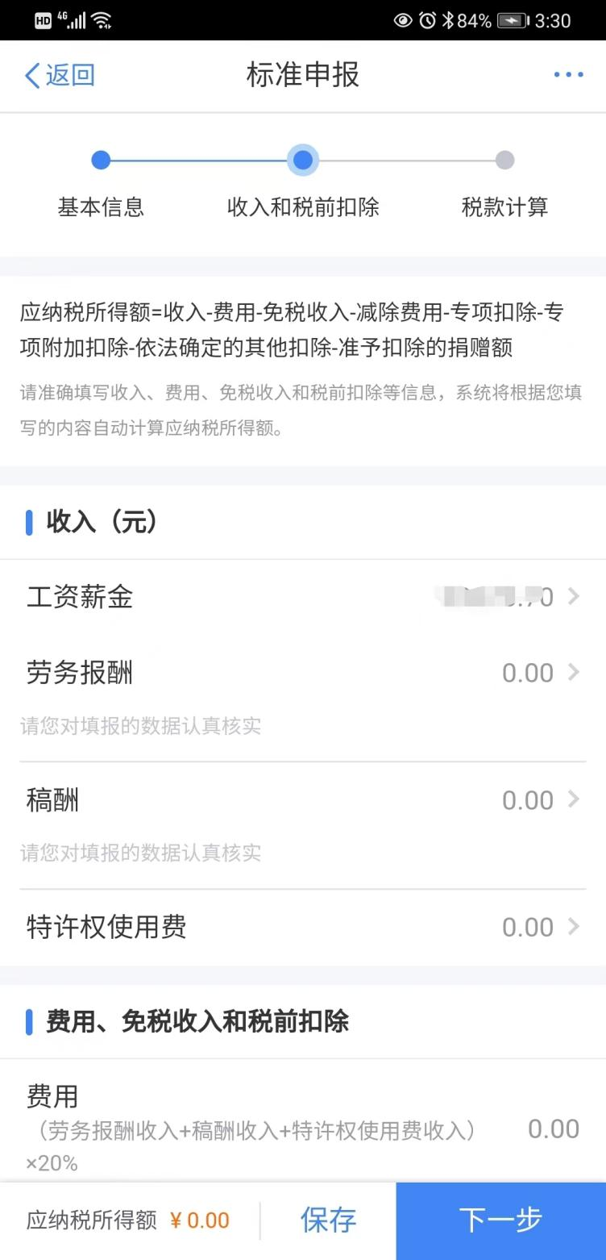

第六步：点击右上角“新增”

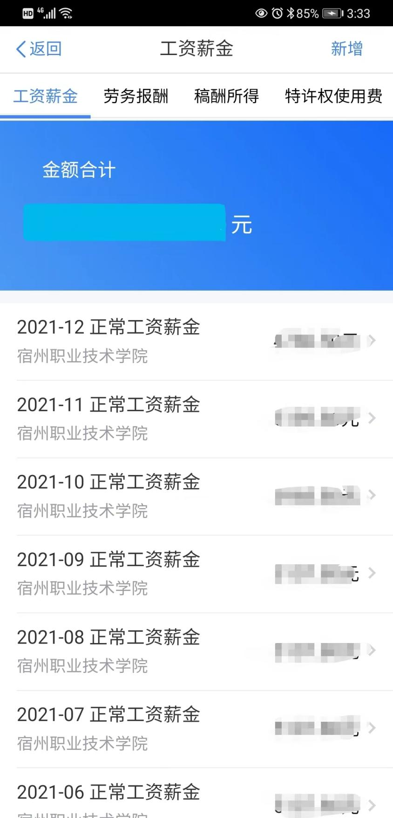

第七步：在收入栏填入单位未代扣代缴的收入，并在下方备注栏填写收入性质（如：一次性绩效）。填列完成后点击保存并返回上一页

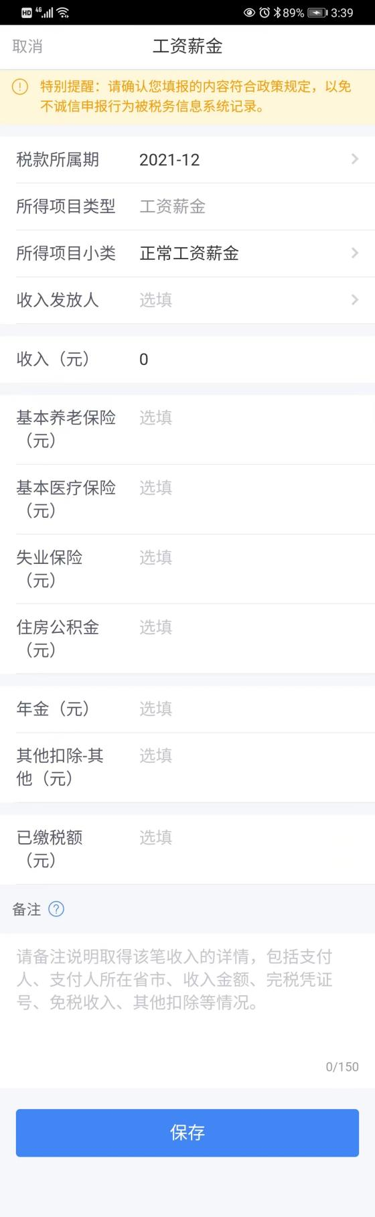

第八步：点击“下一步”后点击“继续”

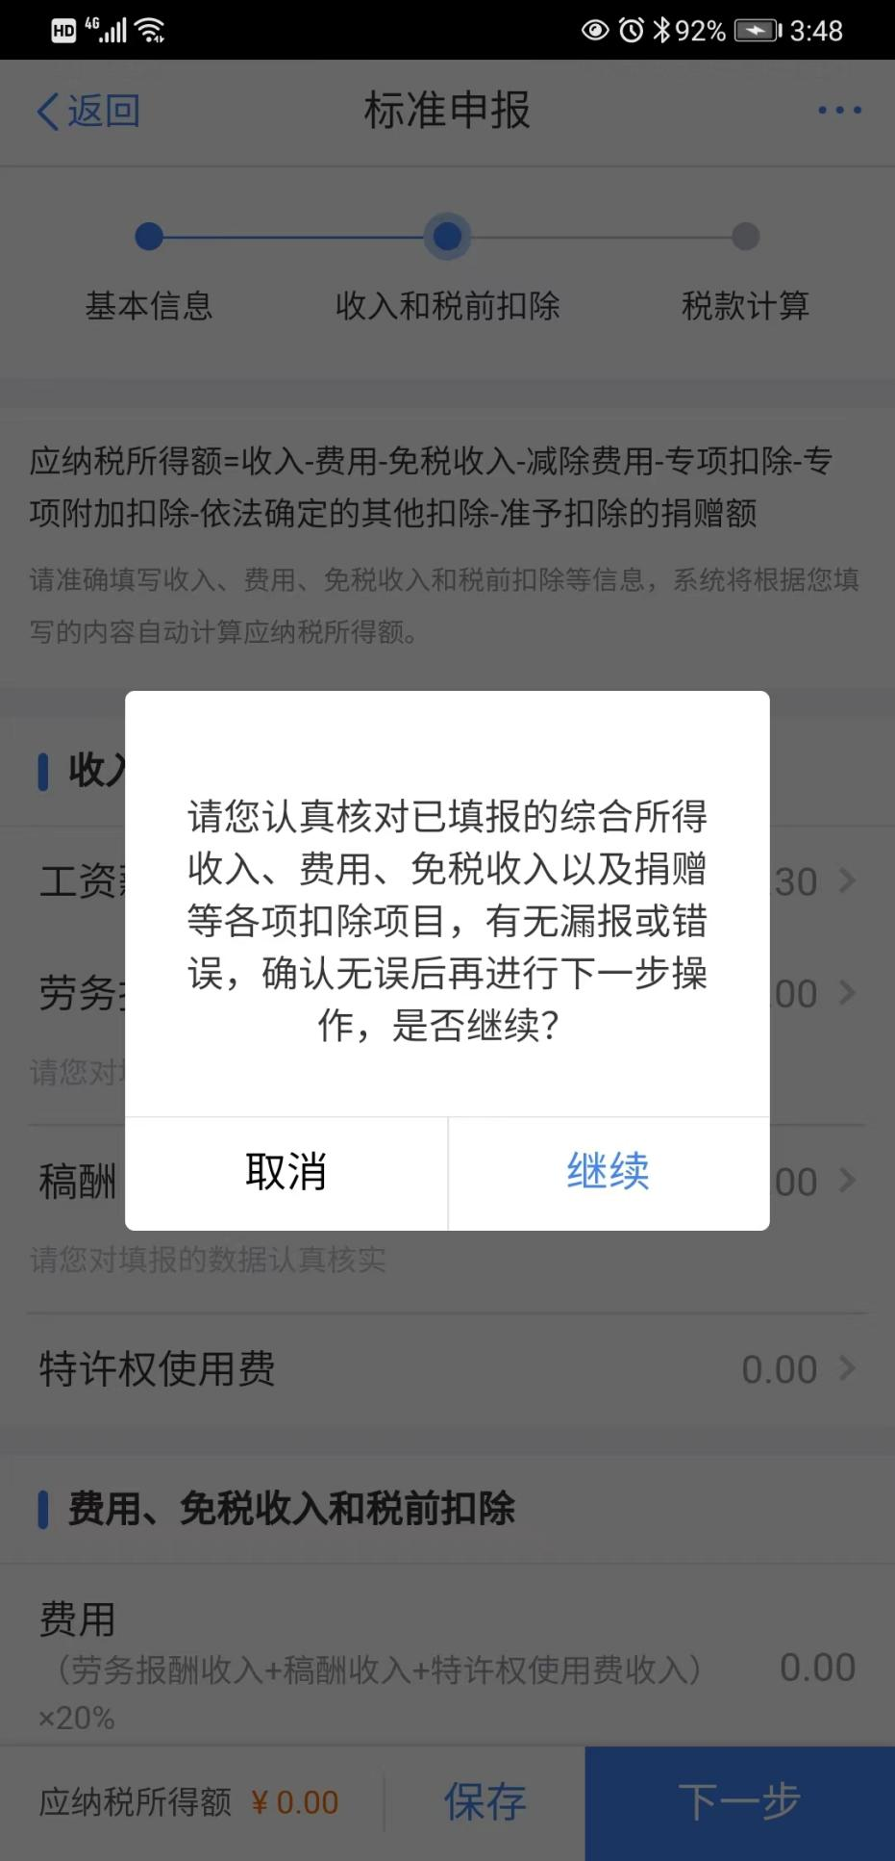

第九步：确认应退（补）金额，点击下一步。确保个人信息填写无误后按照APP指示完成申报

